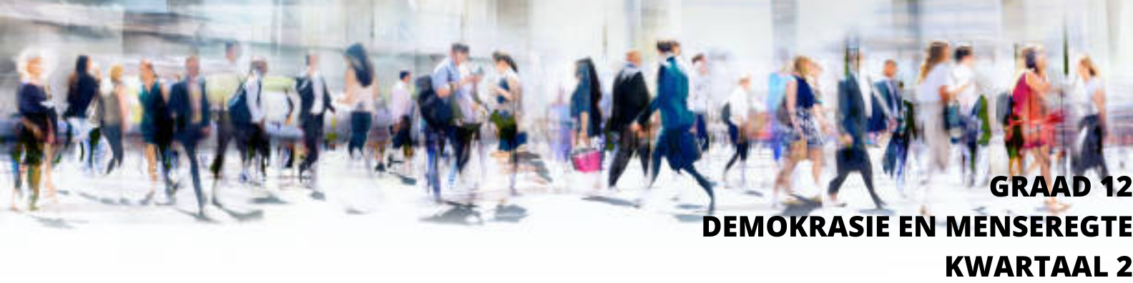


Les 1 - Werkkaart

Aktiwiteit 1: Jou onderwyser sal 'n onlangse nuusartikel aan jou groep toewys. Lees deur jou toegewysde artikel en beantwoord die vrae hieronder. Wees bereid om jou gedagtes met die res van die klas te deel.

- Watter groep mense se regte is volgens die toegewysde artikel kwesbaar om geskend te word?

- Hoe is hulle menseregte geskend OF hoe kan hulle menseregte in die toekoms moontlik geskend word?

- Wat is jou mening / standpunt oor hoe hierdie mense behandel word / potensieel behandel sal word? Regverdig jou argument met behulp van die Handves van Menseregte.

WENK: Aangesien jul in groepe werk, kan julle verskillende menings oor die saak hê. Indien dit die geval is, probeer om ooreenkomste in julle opinies te vind of die verskillende menings op te teken.

Aktiwiteit 2:

Kyk na die volgende twee video's oor menseregte-inisiatiewe:
VIDEO 1: Surfers not Street Children (https://www.youtube.com/watch?v=rvFowu-7qNk)
VIDEO 2: SUBZ Washable Sanitary Pads (https://www.youtube.com/watch?v=1bXxVM0c9V0)
Stel jou voor dat jy die uitvoerende hoof van 'n groot maatskappy is. Jy het onlangs besluit dat ‘n gedeelte van die maatskappy se winste aan een of ander liefdadigheidsorganisasie toegeken moet word. Jy het TWEE liefdadigheidsorganisasies gekies om op te fokus en wil graag hul uitkoms en doeltreffendheid assesseer. Jy het vandag twee vergaderings, een met Tom Hewitt, stigter van Surfers Not Street Children, en die ander met Susan Barnes, stigter van SUBZ Washable Sanitary Pads.
Berei VYF vrae voor wat jy aan TOM sal vra en vyf vrae wat jy SUSAN sal vra om hul liefdadigheidsorganisasies te EVALUEER.
Onthou dat evaluering beteken om vas te stel of Surfers Not Street Children en SUBZ Washable Sanitary Pads effektiewe liefdadigheidsorganisasies is wat ‘n impak maak. Jy probeer nie meer inligting oor die organisasies uitvind nie, maar eerder hoe effektief elke organisasie is.
SURFERS NOT STREET CHILDREN

1.
2.

3.

4.

5.

SUBZ SANITARY PADS

1.

2.
3.

4.

5.

Aktiwiteit 3:

Beantwoord in jul groepe die volgende vrae oor die twee veldtogte en berei voor om aan die klas terugvoer te gee.

- Watter menseregte word deur elke veldtog aangespreek?
Surfers not Street Children:

SUBZ Washable Sanitary Pads:

- Wat is jou eerste indruk oor die doeltreffendheid van elke veldtog? Dink jy dit maak ‘n impak of nie? Verduidelik / motiveer jou antwoord.

Surfers not Street Children:

SUBZ Washable Sanitary Pads:

Aktiwiteit 4: Selfrefleksie
      - DRIE dinge wat ek vandag geleer het:

      - TWEE dinge wat ek interessant gevind het:

      - EEN ding wat ek my onderwyser moet vra:

